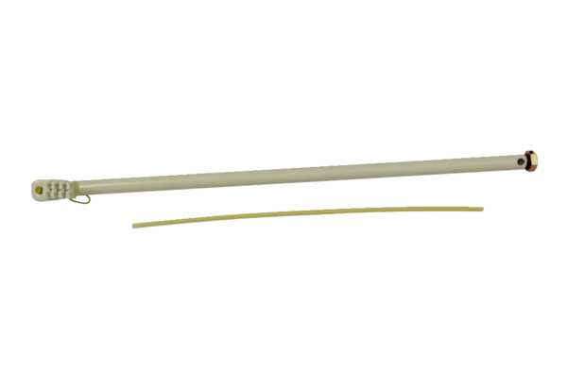Pričvrsna šipka šipka 1,0 mJedinica za pakiranje: 1 komAsortiman: C
Broj artikla: 0093.0299Proizvođač: MAICO

